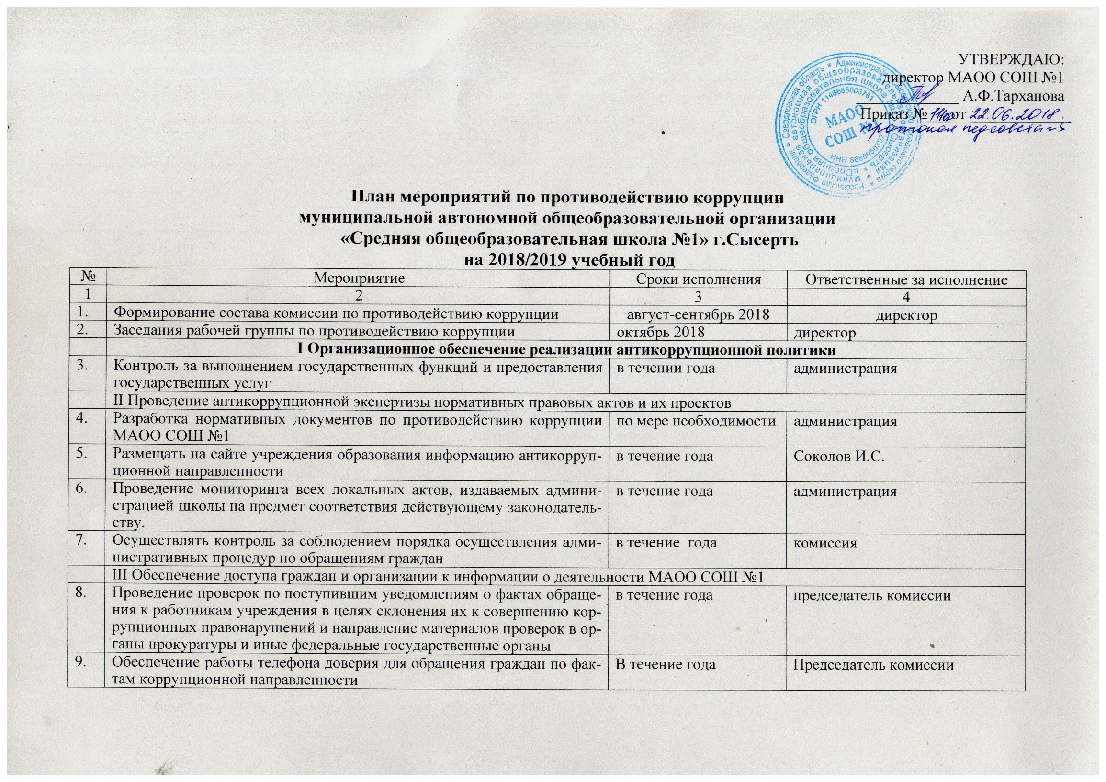
10 | Предоставление информации о деятельности школы в соответствии с Федеральным законом «Об обеспечении доступа к информации о деятельности государственных органов и органов местного самоуправления» и законом 273-РФ «Об образовании в РФ» | в течение года | администрация
11 | Размещение на сайте школы информации | в течение года | И. С. Соколов
12 | Отчет директора школы перед работниками о проводимой работе по предупреждению коррупции (совещание с учителями) | По мере необходимости | директор
13 | Проведение отчетов директора школы перед родителями обучающихся (родительский комитет) | 1 раз в год (заседание общешкольного родительского комитета) | директор

IV. Работа с педагогами и работниками школы по реализации антикоррупционной политики
14 | Проведение мероприятий по предупреждению коррупции в учреждении, в том числе:  - активизация работы по формированию у работников отрицательного отношения к коррупции, предание гласности каждого установленного факта коррупции в учреждении;  - формирование негативного отношения работников к дарению подарков в связи с исполнением ими служебных обязанностей;  - недопущение работниками поведения, которое может восприниматься окружающими как обещание или предложение дачи взятки либо как согласие принять взятку или как просьба о даче взятки | В течение года | администрация
15 | Осуществление комплекса организационных разъяснительных и иных мер по вопросам противодействия коррупции (проведение семинара, технической учебы, индивидуальных консультаций) | По мере необходимости | администрация
16 | Доводить до сведения работников учреждения информацию о совершенных в учреждениях образования Свердловской области коррупционных правонарушениях на собраниях трудового коллектива | По мере необходимости | администрация
17 | Проведение анализа обращений граждан и юридических лиц в целях выявления информации о фактах коррупции со стороны работников учреждения и ненадлежащем рассмотрении обращений | 2 раза в год | комиссия
18 | Осуществлять контроль за организацией приема на работу в строгом соответствии со штатным расписанием учреждения образования педагогических работников и обслуживающего персонала. Ознакомление вновь принимаемых работников с законодательством о противодействии коррупции и локальными актами учреждения. | По мере необходимости | Председатель комиссии

V.Организация антикоррупционного образования в МАОО СОШ № 1
19 | Проведение родительских собраний с целью разъяснения политики школы в отношении коррупции | По мере необходимости | администрация
20 | Проведение круглого стола в 9 классе на уроках обществознания по теме «Коррупция-угроза для демократического государства» | апрель | Учитель обществознания
21 | Анкетирование учащихся 9 класса по отношению учащихся к проблеме коррупции. | апрель | Учитель обществознания
22 | Проведение классных часов с 1-9 классы, посвященных Международному дню антикоррупции | март | Классные руководители

VI. Осуществление взаимодействия с правоохранительными органами, органами прокуратуры, иными государственными органами и организациями
23 | Организация выступления работников правоохранительных органов перед сотрудниками школы по вопросам пресечения коррупции. | В течение года

